Ejercicio 15 Tema 2
Mario Badallo Jiménez

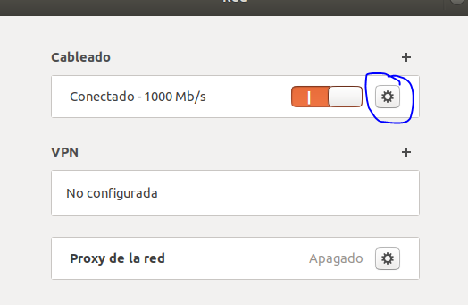
Enciendes la maquina, te diriges a configuración de red.

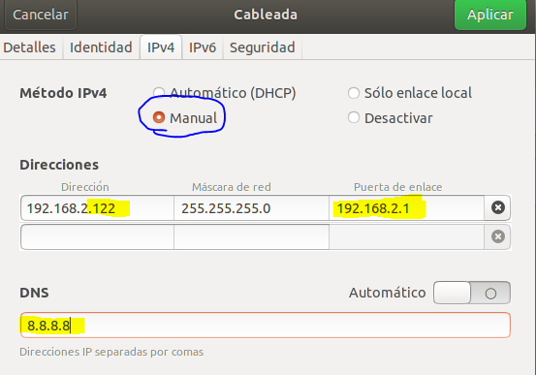
Ajustes:

Aplicas los cambios, apagas la entrada de red y la vuelves a ejecutar con los nuevos cambios.


Como indica el icono tenemos internet.

